Veileder for Active Directory (Oracle VirtualBox)
Denne veilederen forklarer hvordan du administrerer brukere og mappetilgang i Active Directory (AD). Bedriftens system for å styre hvem som har tilgang til hva på nettverket.
DEL 1: Opprette brukere i Active Directory
Hva er en AD-bruker?
En bruker Active Directory er en konto som gir en ansatt tilgang til nettverket, e-post, filer og programmer. Tenk på det som et nøkkelkort, uten en brukerkonto kommer man ikke inn.
Steg 1: Logg inn på Windows Server i VM
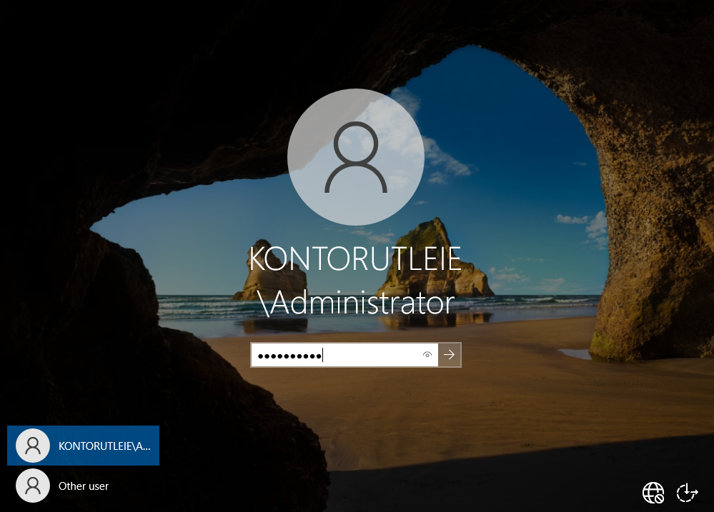
Steg 2: Nedre til venstre. Klikk på Windows ikonet og søk Windows Manager, deretter velger du «Active Directory Users and Computers».
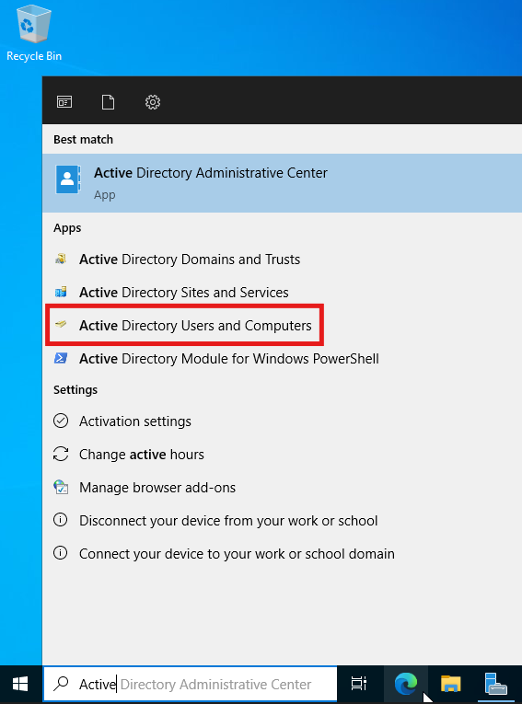

Steg 3: Du ser en mappestruktur til venstre, dette er domenet ditt (f.eks. kontorutleie.local).
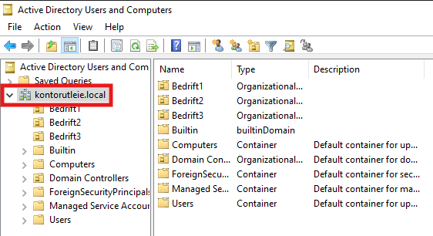
Steg 4: Utvide domenet, og finn mappen som passer for den nye brukeren (f.eks. Bedrift1).
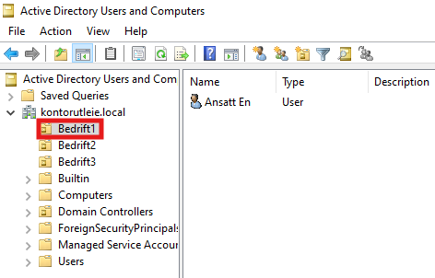

Steg 5: Høyre klikk på mappen (OU-en).
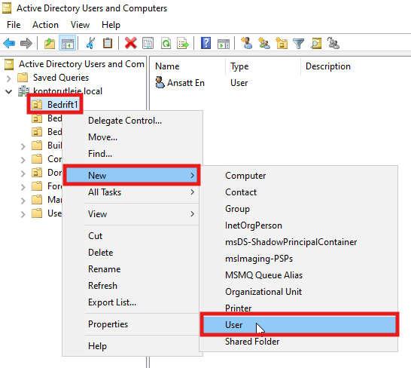
Steg 6: Fyll inn Fornavn, Etternavn, Bruker og klikk «neste».
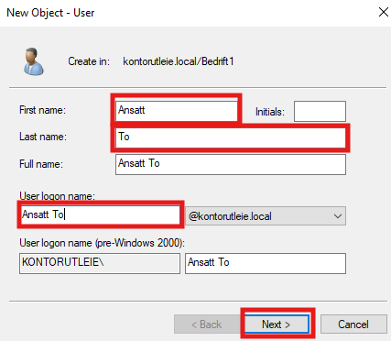

Steg 7: Lag et midlertidig passord og huk av «brukeren må endre passord ved neste pålogging». Dette er et sikkerhetskrav. Klikk «Neste», deretter «Ferdig».
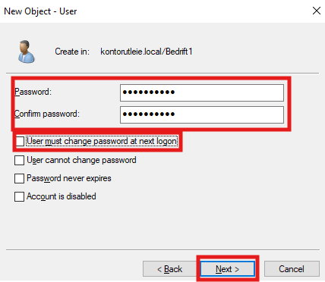

DEL 2: Sette opp tilgang på mappe og filnivå
Hva er mappetilgang?
Mappetilgang styrer hvem som kan se, åpne, endre, eller slette filer på nettverket. Du kan gi ulike tilganger til ulike brukere eller grupper.
Tilgangsnivå: | Hva brukeren kan gjøre: | Anbefalt for
Lese (Read) | Kan åpne filer, men ikke endre dem | Alle ansatte / kunder
Endre og kjøre | Kan åpne, endre og lagre filer | Generelle brukere
Endre (Modify) | Kan åpne, endre og lagre filer | Saksbehandle
Full kontroll | Kan gjøre alt, inkl. Slette og endre tilgang. | Kun IT-administratorer
Steg 1: Åpne filutforsker på serveren. Velg mappen du vil dele, deretter høyre klikk, så velg «Egenskaper».
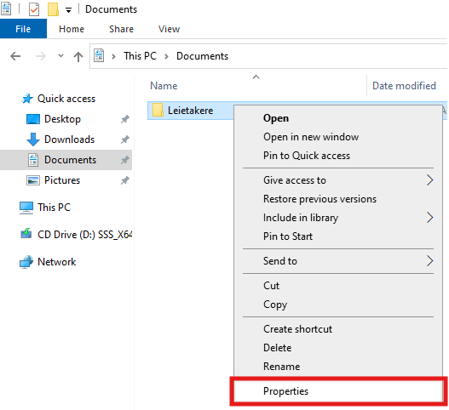

Steg 2: Klikk på «Sikkerhet» fanen øverst i egenskapsvinduet.
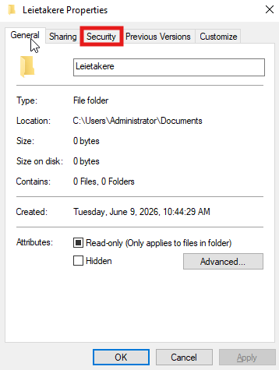
Her kan du også se hvem som har allerede tilgang til mappen.
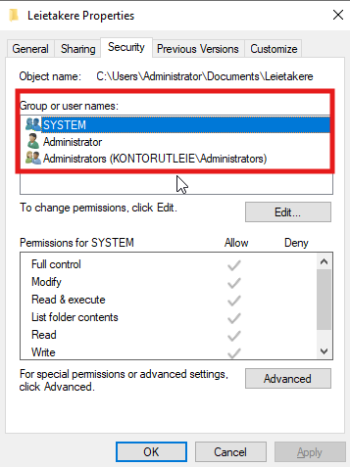

Steg 3: For å brukere tilgang til mappen, klikk «Legg til» i redigering vinduet.
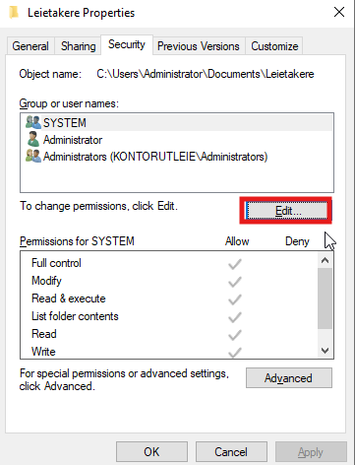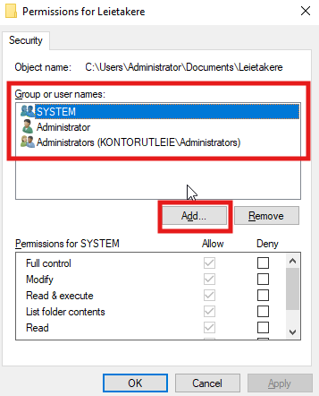
Steg 4: Skriv in navnet til brukeren og klikk «Ok».
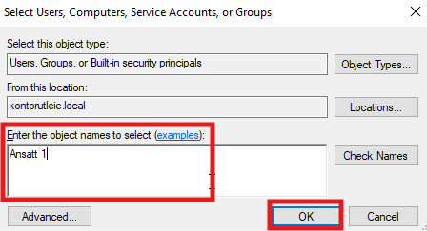

Steg 5: Klikk «Bruk», deretter «Ok».
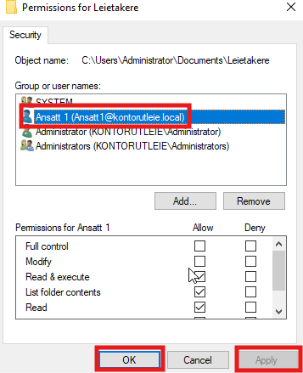

Steg 6: For at brukere skal nå mappen fra sin egen PC, må den deles på nettverket. Klikk «Deling», deretter klikk «Avansert deling».
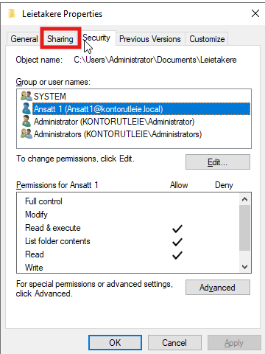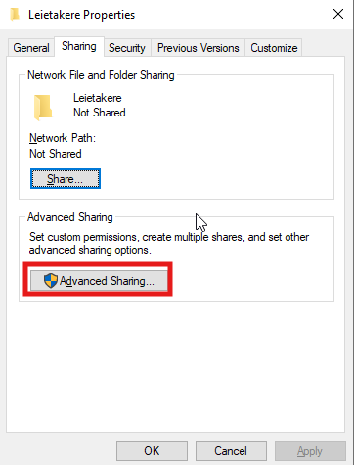

Steg 7: Huk av «Del denne mappen», du kan også gi det ett navn. Klikk «Tillatelser».
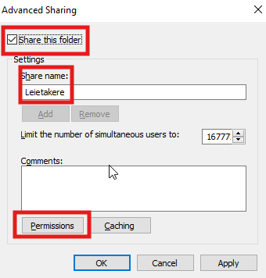
Steg 8: Klikk «Legg til». Deretter skriv inn navnet til brukeren og klikk «Ok».
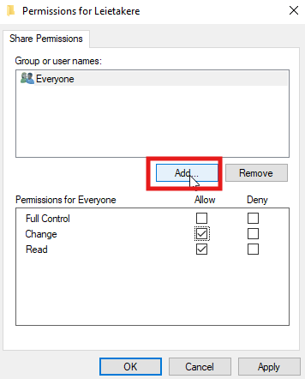

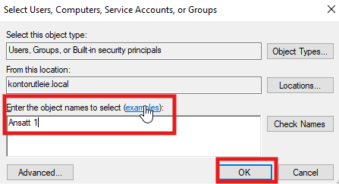
Steg 9: Her kan gi tillatelse til brukeren som er nå lagt til. Klikk «Bruk», deretter «Ok».
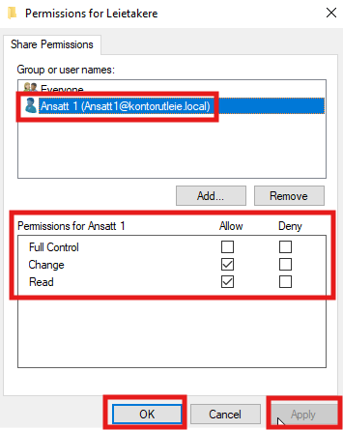

Steg 10: Slik logger brukeren på delt mappe. Åpne filutforsker, høyreklikk «Denne PC-en» i venstre panel. Deretter velg «Koble til nettverksstasjon».
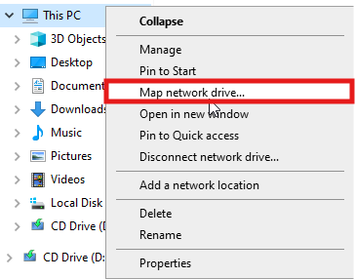

Steg 11: Velg en stasjonsbokstav (f.eks. Z:). Deretter skriver du inn adressen til mappen du ønsker å dele. Klikk «Fullfør».
